Você sabe pescar e soltar?
Matéria enviada pelo pescador Paulo Roncáglio, de Foz do Iguaçu

O pesque-e-solte pouco a pouco vai se difundindo entre os mais variados tipos de pescadores. Ainda há aquele que só se sente realizado quando mostra aos amigos o peixe morto, no congelador, ou quando a caixa de isopor já estiver lotada. Já fui assim, hoje, prefiro mostrar a filmagem e a soltura do peixe. É muito mais real e daqui a algumas décadas, não vou contar a história para meus netos, e sim mostrar a façanha, e quem sabe até, devido ao favor que fiz a nós mesmos, proporcione a eles o mesmo prazer.
Apesar de soltar um peixe ser muito bom, devemos lembrar que estamos lidando com um animal, que é sensível e, além disso, não tem remédio nem hospital para se recuperar depois.


Existem muitas controvérsias quanto ao pesque e solte, foi isso que me motivou a avaliar a mortalidade de peixes em torneios de pesca, e, controvérsias a parte, agora digo seguramente que seguindo-se alguns passos básicos o peixe volta apto a se recuperar da batalha.
Para isso, seguem algumas regras básicas para a soltura do troféu:

Regra n.º 1
Briga justa é sinônimo de peixe vivo. Procure diminuir o tempo de briga com o peixe, assim o ele se cansa menos. Para isso, é necessário ter um equipamento compatível com o peixe que você vai pescar.

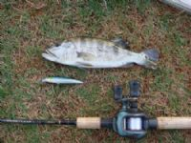

Regra n.º 2 :
Utilizar alicate de contenção, tipo "boga grip" nem sempre é a maneira correta de segurar um exemplar. O peso do peixe e a resistência do maxilar de cada espécie podem influenciar. Segurar um peixe de 20 kg na vertical, preso pela boca, apesar de bonito na foto é prejudicial ao peixe. Veja a seguir as maneiras corretas e incorretas de se segurar um peixe:

Incorreto:

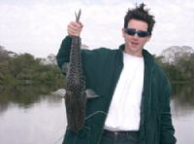
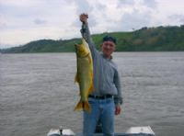

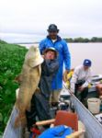
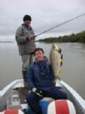

Correto:
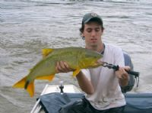

“O procedimento adequado de se segurar um peixe é aquele que menos o estressa, ou seja, mantê-lo sempre na posição horizontal, o que evitará quaisquer danos físicos”.

Regra n.º 3:
Pescar com iscas artificiais pode ser uma excelente opção, porque são mais difíceis de serem engolidas, evitando ferimentos na língua, guelras e garganta. O anzol simples é engolido com maior facilidade. No caso de optar pelo uso de um anzol só, opte pelos "circle hook", com formato arredondado, dificultando que o anzol fisgue os peixes em locais que podem ser fatais.

Regra n.º 4:

Molhe as mãos quando for segurar o peixe. Mãos secas, tecidos ou papel, tiram o muco que serve de proteção contra a entrada de patógenos que causam doenças.

Regra n.º 5:

Nunca toque ou mexa nas brânquias, que são órgãos sensíveis de respiração dos peixes.

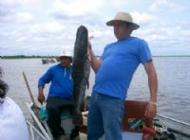
Regra n.º 6:
Manter o peixe fora da água o tempo necessário para tirar uma fotografia, no máximo por 1 minuto. Se for um grande exemplar mantenha-o na água a maior parte do tempo.

Regra n.º 7:
Solte o peixe em águas calmas, sem correnteza, evitando que ele se esforce sem necessidade.

Regra n.º 8:
Solte o peixe com cuidado, segurando-o pela cauda e esperando que se recupere, até que consiga nadar normalmente. Evite segurá-lo pela boca ou com as mãos sobre os opérculos. Deixe a cabeça e a boca livres para o peixe poder respirar. Na hora que estiver descansado ele fará muita força para sair das mãos, momento que pode ser solto.

Regra n.º 9:
Muitos pescadores acreditam que o movimento de “vaivém” com o peixe na água é a melhor maneira de recuperá-lo antes da soltura. Ao contrário, esse procedimento compromete a sua recuperação, pois na respiração dos peixes, a água entra pela boca, passa pelas brânquias (guelras) e sai pelo opérculo. Durante a soltura, se a passagem da água for na direção contrária, a captação de oxigênio fica comprometida, podendo haver sangramento nas brânquias e dificuldade na recuperação do peixe. Assim, deve-se evitar sempre a contenção pelo pedúnculo caudal e a execução de movimentos de vaivém durante o tempo de recuperação.

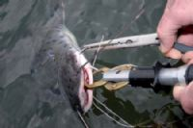
Regra. n.º 10:
O procedimento correto de retirada do anzol é não retirar o peixe completamente fora da água, mas o suficiente para a extração do anzol. Algumas destas regras e fotos foram extraídas do livro “PESQUE-E-SOLTE – Informações Gerais e Procedimentos Práticos”. Este livro foi publicado pelo IBAMA em 2006 e está disponível gratuitamente em www.ibama.gov.br/pescaamadora um livro gostoso de ler, onde o pescador poderá conhecer um pouco além do que já sabe sobre o peixe. E em sua próxima pescaria lembre-se:

“Mais vale um peixe na água do que dois na mão”.

